Offenbach sul Meno, novembre 2020

Falken continua a puntare sul calcio

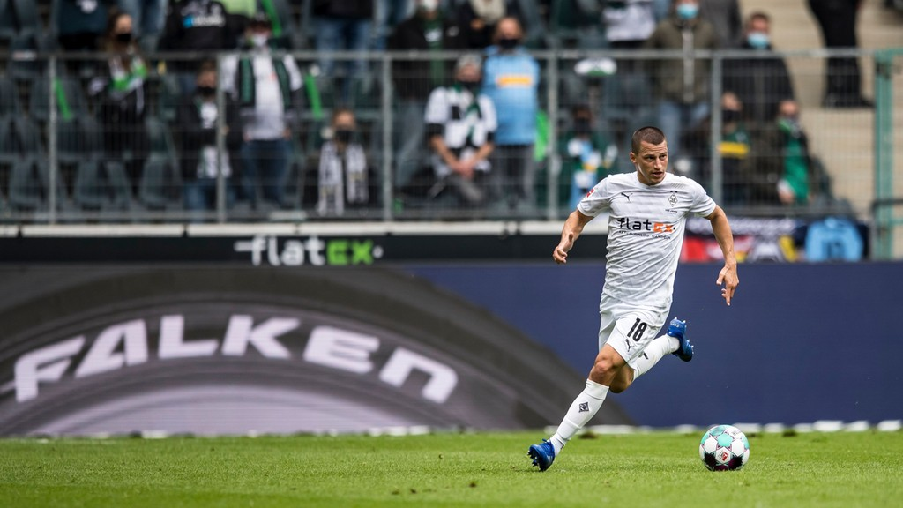

Per la stagione 2020/2021 la marca di pneumatici Falken prosegue la partnership con il Borussia Mönchengladbach e con l’Atletico Madrid, iniziate entrambe durante il campionato 2019/2020.

Confermata la sponsorizzazione della squadra della Bundesliga in qualità di “Partner ufficiale per gli pneumatici” e “Partner premium” che garantisce, tra l’altro, la presenza del logo nel tabellone alle spalle di giocatori e allenatori durante le interviste.

Per quanto riguarda la cooperazione con il club spagnolo, questa comprende accordi relativi ai diritti pubblicitari tra i quali rientra la presenza costante del logo Falken in occasione delle partite in casa nello stadio “Wanda Metropolitano”.

“Entrambi i club sono molto forti, e dalla grande presenza sui media deriva per noi un’ottima visibilità. In particolare in questo momento, poiché a causa del Coronavirus possono accedere meno spettatori agli stadi e le partite vengono trasmesse in TV e sono molto seguite”, così commenta la scelta Markus Bögner, COO e presidente di Falken Tyre Europe GmbH.

I singoli pacchetti di sponsorizzazione consistono principalmente in cartelloni LED a bordo campo con i quali Falken si assicura una presenza televisiva nei principali mercati europei.

Falken Tyre Europe

Falken Tyre Europe GmbH è l’affiliata europea del produttore giapponese di pneumatici Sumitomo Rubber Industries Ltd. (SRI). Quinto a livello mondiale, impiega 37.852 collaboratori. Nel 2001 e nel 2014, SRI è stata inserita da Thomson Reuters nei ‘Top 100 Global Innovators’, la lista delle imprese più innovative al mondo. Dalla sede di Offenbach am Main, Falken Tyre Europe GmbH commercializza e distribuisce un assortimento di pneumatici completo per autovetture, autocarri, camion leggeri e SUV, sia di primo equipaggiamento, sia per il mercato secondario. Tutti i prodotti FALKEN sono conformi agli standard ISO 9001, ISO/TS 16949 e ISO 14001. Sviluppati e testati nelle competizioni automobilistiche più dure al mondo, gli pneumatici Falken forniscono il massimo comfort di guida insieme a un ottimo rapporto qualità-prezzo. Il brand Falken è presente in partnership elettrizzanti ed ad elevata tecnologia: il motorsport, con due Porsche 911 GT3 R, l'aeronautica con la Red Bull Air Race e il calcio con la sponsorizzazione dello stadio del Borussia Mönchengladbach.

Ulteriori informazioni al sito: https://www.falkentyre.com

Per ulteriori informazioni, contattare:

Susanna Laino
Alarcón & Harris
Tel. +39 389 474 63 76
E-Mail: susanna.laino@alarconyharris.com

Kerstin Schneider
Falken Tyre Europe GmbH
Tel.: + 49 69 247 5252 676, Mobil +49 151 10846870
Fax: +49 69 247 5252 89676
E-Mail:
pr@falkentyre.com

